Organisation du défi robot spé. première SI

OBJECTIFS DU CHALLENGE
- Mettre en place des stratégies d’ingénierie collaborative sous forme de challenge.
- Mener une démarche de projet en classe de première spécialité sciences de l'ingénieur sous la forme d'un challenge dont l'objectif sera de prendre, déplacer et déposer le plus rapidement et précisément possible un gobelet en carton sur une distance de 2 mètres.

THÉMATIQUE CHOISIE :
Les mobilités des personnes et des biens, les applications numériques nomades

COMPÉTENCES DÉVELOPPÉES
- INNOVER : améliorer l'existant, imaginer une solution originale, appropriée et esthétique, représenter une solution originale, matérialiser une solution virtuelle, évaluer une solution.
- ANALYSER : analyser le besoin, analyser des résultats d'expérimentation et de simulation, rechercher et proposer des causes aux écarts de performances constatés.
- MODÉLISER et RESOUDRE : traduire le comportement attendu ou observé d'un objet, traduire un algorithme en un programme exécutable, déterminer les grandeurs géométriques et cinématiques d'un mécanisme.
- EXPÉRIMENTER et SIMULER : prévoir l'ordre de grandeur de la mesure, proposer et justifier un protocole expérimental, instrumenter tout ou partie d'un produit en vue de mesurer les performances, modifier les paramètres influents et le programme de commande en vue d'optimiser les performances du produit, mettre en œuvre une simulation numérique à partir d'un modèle multi-physique pour qualifier et quantifier les performances d'un objet réel ou imaginé, mettre en œuvre une communication entre objets dits intelligents.
- COMMUNIQUER : rendre compte de résultats, documenter un programme informatique, travailler de manière collaborative, collaborer en direct ou sur une plateforme, via un espace de fichiers partagés.

ORGANISATION TEMPORELLE DU CHALLENGE
Il est conseillé de mettre en œuvre le challenge sur un volume total de 12h.
La proposition s'appuie sur le travail d'une équipe de 5 élèves (ayant des tâches individuelles et collaboratives) avec un défi final. Si un élève a terminé sa tâche individuelle, il peut collaborer et soutenir un autre élève de son équipe ou d'une autre équipe.

Groupe classe : Prérequis
Avant la première séance de projet, il est conseillé de traiter avec les élèves l’activité ’’TD Robot défi première’’. Cette activité permet entre autres de se familiariser avec :
- Le matériel fourni et son agencement.
- Le comportement du matériel en régime établi (grandeurs de flux et d’effort pour chaque constituant)

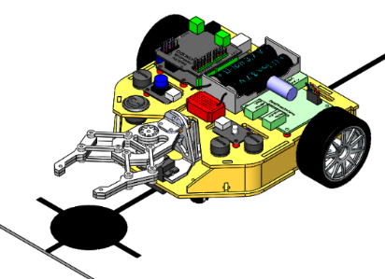
Groupe classe : Tâches collaboratives
- Découverte du règlement du défi
- Découverte du robot et de la piste
- Découverte des cinq objectifs à réaliser
- Information sur l'évaluation des élèves
- Composition des équipes (fichier Excel ’’Répartition des élèves.xlsx’’)

Elève 1 : Comment respecter les limitations de la déformation du gobelet imposées par le règlement ?

Simulation :
- Objectif S1 : Caractériser la zone de préhension en fonction de la déformation demandée.
Hypothèse : la déformation est de type elliptique à périmètre constant.
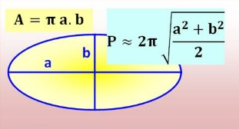
- Objectif S2 : Fixer l’écartement de la pince à la préhension (cote X_{préhension}) et au dégagement, ainsi que la cote de positionnement du gobelet par rapport à l’arête arrière du robot.
- Objectif S3 : Concevoir la forme d’un doigt de la pince adaptée à la zone de préhension et au dégagement du gobelet.
Réalisation - expérimentation :
- Objectif R1 : Réaliser le prototype du doigt de la pince (impression 3D).
- Objectif R2 : Monter le prototype sur la pince.
Mesures :
- Objectif M1 : Mesurer la déformation réelle du gobelet à la cote X_{préhension} attendue.
- Objectif M2 : Caractériser et justifier les écarts obtenus sur la déformation du gobelet.
Réponse à la problématique :
- Objectif : Faire la synthèse de l’ensemble de votre démarche permettant de réponde à la problématique. Utilisez tous les supports graphiques ou visuels nécessaires à la description de vos tâches. Rappel : cette synthèse sert de support pour l’évaluation de votre travail.

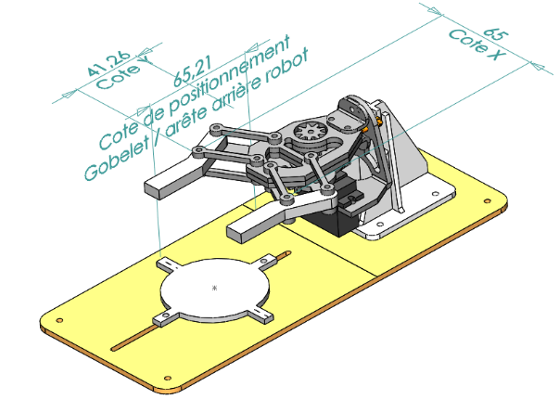
Fichiers ressources :
- Maquette virtuelle sous SolidWorks :
Etude pince DAGU sur table - Elève 1
- Fichiers d’installation de Cura pour imprimante
3D Volumic.

Matériel mis à disposition :
- Support d’étude de la pince de préhension sur table.
- Pince DAGU (une par groupe).
- Réglet métallique.
- Ordinateur avec le logiciel SolidWorks, suite bureautique et logiciel Cura pour Volumic
(voir dossier : Ressources logiciels).
- Deux gobelets en carton.
- Pied à coulisse.
- Imprimante 3D : Volumic STREAM 20 PRO MK2.
- Clé Allen de 2.5 et clé plate de 5.5.
- Kit de 4 boulons de fixation M3x20.

Elève 2 : Comment commander une pince mue par un servomoteur afin d’atteindre une position de serrage souhaitée ?

Appropriation - expérimentation :
- Objectif A1 : Se familiariser avec la commande d’un servomoteur alimenté par la carte Arduino Uno.
- Objectif A2 : Se familiariser avec la commande du servomoteur de la pince à alimentation externe.
- Objectif A3 : Déterminer la course angulaire du servomoteur de la pince équipée des doigts d’origines (X mini. et X maxi.).
Simulation :
- Objectif S1 : Caractériser la loi de l’écartement des doigts en fonction de la position angulaire du servomoteur : $cote X = f(α)$.
- Objectif S2 : Déterminer les équations des courbes de comportement : Cote X = f(α) et Cote X = f(commande servo en µs).
- Objectif S3 : Définir la commande (µs) du servomoteur correspondant à l’écartement souhaité par l’élève 1 pour préhenser le gobelet (cote X_{préhension}).
Mesures :
- Objectif M1 : Mesurer l’écartement réel de la pince à la préhension à partir de la commande du servomoteur (µs) programmée pour obtenir la cote X_{préhension} attendue par l’élève 1.
- Objectif M2 : Caractériser et justifier les écarts obtenus sur la cote X_{préhension}.
Réponse à la problématique :
- Objectif : Faire la synthèse de l’ensemble de votre démarche permettant de réponde à la problématique. Utilisez tous les supports graphiques ou visuels nécessaires à la description de vos tâches. Rappel : cette synthèse sert de support pour l’évaluation de votre travail.

Fichiers ressources :
- Fichier : Rappel utilisation Arduino Uno et breadboard.docx
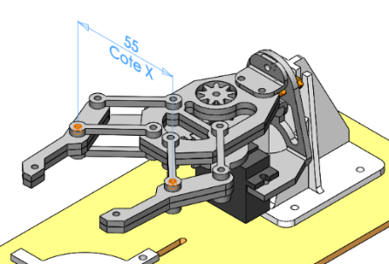
- Fichier : Servomoteur sur carte Arduino Uno.docx
- Fichier : Pince DAGU Documentation site web.pdf
- Fichier : Datasheet Servo-S05NF.pdf
- Fichier : Utilisation SolidWorks Motion.docx
- Fichier : Exploitation fichier CSV sous Excel.docx
- Maquette virtuelle sous SolidWorks :
Etude pince DAGU sur table - Elève 2.
- Programme : prog_1_servo_basique.ino
- Programme : prog_2_servo_serial.ino

Matériel mis à disposition :
- Un servomoteur (petit format).
- Arduino Uno + Breadboard + câbles.
- Adaptateur secteur 230V réglé sur 5V.
- Support d’étude de la pince de préhension sur table.
- Pince DAGU (une par groupe).
- Ordinateur avec le logiciel SolidWorks + complément Motion, l’IDE Arduino et une suite bureautique (voir dossier : Ressources logiciels).
- Pied à coulisse.

Elève 3 : Comment déterminer la durée de fonctionnement des moteurs pour atteindre la cible ?

Appropriation avec élève 3 et 4 :
- Objectif A1 : Mettre en évidence la non-rectitude de la trajectoire à tension d’alimentation moteur égale pour les deux moteurs.
- Objectif A2 : Se familiariser avec une rampe de démarrage.
Appropriation :
- Objectif A3 : Se familiariser avec les paramètres du modèle Scliab/Xcos fourni.
Expérimentation - mesures :
- Objectif E1 : Mesurer l’effort résistif à l’avancement et déterminer la résistance au roulement C_{r}.
- Objectif E2 : Mesurer la masse du robot.
Simulation :
- Objectif S1 : Valider le modèle Scilab/Xcos fourni en termes de distance parcourue, avec des paramètres de MLI et de durée de fonctionnement par défaut
- Objectif S2 : Déterminer par simulation, la durée de fonctionnement pour déposer le gobelet au centre de la cible.
Réponse à la problématique :
- Objectif : Faire la synthèse de l’ensemble de votre démarche permettant de réponde à la problématique. Utilisez tous les supports graphiques ou visuels nécessaires à la description de vos tâches. Rappel : cette synthèse sert de support pour l’évaluation de votre travail.

Fichiers ressources :
- FIT0521 - DFRobot - Datasheet.docx
- Rappel utilisation Arduino Uno et breadboard.docx
- Programme : prog_1_delta_MLI.ino
- Programme : prog_2_delta_rampe_MLI.ino
- Fichier : modèle robot défi première.zcos
- Fichier : descriptif modèle robot.docx

Matériel mis à disposition :
- Le robot.
- Voltmètre.
- Mètre.
- Dynamomètre (5 N).
- Balance de précision.
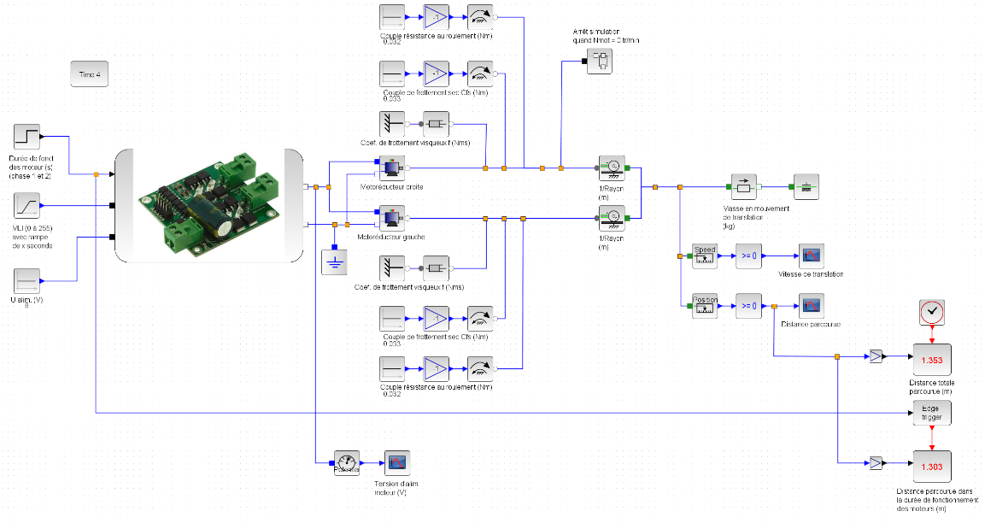
- Ordinateur avec le logiciel Scilab 5.5.2 + bibliothèques SIMM et CPGE, l’IDE Arduino et une suite bureautique (voir dossier : Ressources logiciels).

Elève 4 : Comment permettre au robot de réaliser une trajectoire rectiligne ?

Appropriation avec élève 3 et 4 :
- Objectif A1 : Mettre en évidence la non-rectitude de la trajectoire à tension d’alimentation moteur égale pour les deux moteurs.
- Objectif A2 : Se familiariser avec une rampe de démarrage.
Expérimentation – simulation :
- Objectif E1 : S’initier à l’acquisition des impulsions d’un codeur moteurs et à sa traduction en déplacement linéaire du robot.
- Objectif E2 : Appréhender le principe de la régulation en position angulaire.
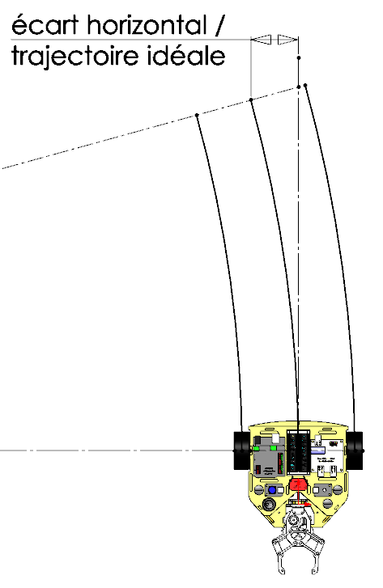
Mesures :
- Objectif M1 : Optimiser les paramètres du programme de régulation de la trajectoire du robot.
- Objectif M2 : Caractériser et justifier les écarts obtenus sur la rectitude de la trajectoire.
Réponse à la problématique :
- Objectif : Faire la synthèse de l’ensemble de votre démarche permettant de réponde à la problématique. Utilisez tous les supports graphiques ou visuels nécessaires à la description de vos tâches. Rappel : cette synthèse sert de support pour l’évaluation de votre travail.

Fichiers ressources :
- Programme : prog_1_delta_MLI.ino
- Programme : prog_2_delta_rampe_MLI.ino
- Programme : prog_3_delta_rampe_codeur_BT.ino
- Programme : prog_4_graph_echant_codeur_BT.ino
- Programme : prog_5_graph_echant_codeur_asserv_BT.ino
- Programme : prog_6_asserv_BT_ecart.ino
- Fichier : Distance impulsions moteur.xlsx
- Fichier : Rappel utilisation Arduino Uno et breadboard.docx
- Fichier : FTI0521 - Datasheet.docx

Matériel mis à disposition :
- Robot sans la pince de préhension.
- Ordinateur avec l’IDE Arduino et la librairie RemoteXY installée (voir dossier : Ressources logiciels).

Matériel non fourni :
- Smartphone sous Android avec l’application gratuite RemoteXY d’installée (voir GooglePlay)

Elève 5 :

Problématique A : Comment surveiller la tension d’alimentation des batteries du robot ?

Appropriation :
- Objectif A1-A : Appréhender la gestion d’un cycle de décharge d’une batterie Li-Ion.
Simulation :
- Objectif S1-A : Caractériser et simuler la chaine d’acquisition de la tension aux bornes des batteries.
Mesures :
- Objectif M1-A : Mesurer la tension aux bornes d’une alimentation de laboratoire.
- Objectif M2-A : Caractériser et justifier les écarts obtenus sur l’acquisition de Ualim.
Réponse à la problématique :
- Objectif : Faire la synthèse de l’ensemble de votre démarche permettant de réponde à la problématique. Utilisez tous les supports graphiques ou visuels nécessaires à la description de vos tâches. Rappel : cette synthèse sert de support pour l’évaluation de votre travail.
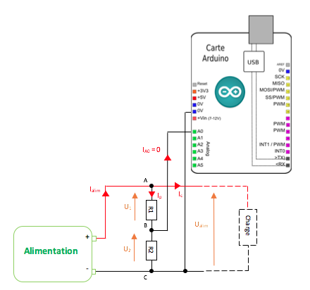

Fichiers ressources :
- Fichier : 18650 – Gotronic.docx
- Fichier : Généralités batterie.docx
- Fichier : Câblage robot première.docx
- Fichier : Pont diviseur de tension.docx
- Fichier : Algorigramme Ualim.docx
- Fichier : Rappel utilisation Arduino Uno et breadboard.docx
- Fichier : Acquisition_Ualim_eleve.ino

Matériel mis à disposition :
- Accu au format 18650
- Voltmètre
- Kit d’apprentissage Arduino
- Alimentation stabilisée de laboratoire
- Ordinateur avec une suite bureautique et l’IDE Arduino (voir dossier : Ressources logiciels).

Problématique B : Comment développer une interface de pilotage du robot par smartphone ?

Appropriation :
- Objectif A1-B : Se familiariser avec un exemple d’application smartphone sur RemoteXY.
- Objectif A2-B : Développer d’une application smartphone sur RemoteXY.
Simulation :
- Objectif S1-B : Simuler l’interface homme-machine du robot. (Travaux sur une alimentation de laboratoire)
Réalisation – mesures :
- Objectif R1-B : Mesurer la tension aux bornes des batteries du robot.
- Objectif R2-B : Caractériser et vérifier les écarts obtenus sur l’acquisition de Ualim du robot.
- Objectif R3-B : Mettre en route le robot.
Réponse à la problématique :
- Objectif : Faire la synthèse de l’ensemble de votre démarche permettant de réponde à la problématique. Utilisez tous les supports graphiques ou visuels nécessaires à la description de vos tâches. Rappel : cette synthèse sert de support pour l’évaluation de votre travail.

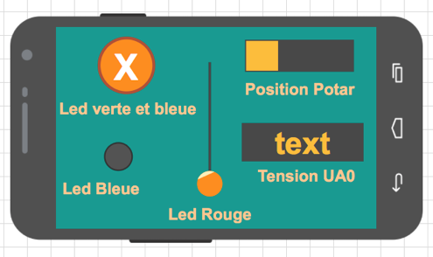
Fichiers ressources :
- Site : Remotexy.com
- Fichier : Rappel utilisation Arduino Uno et breadboard.docx
- Fichier : Utilisation de RemoteXY.docx
- Fichier : Développement appli remotexy.docx
- Programme : premiere_appli.ino
- Fichier : Câblage robot première.docx

Matériel mis à disposition :
- Kit d’apprentissage Arduino
- Module Bluetooth HC-05 (du robot)
- Alimentation stabilisée de laboratoire
- Voltmètre
- Ordinateur avec l’IDE Arduino avec la librairie RemoteXY et connecté à internet (voir dossier : Ressources logiciels).

Matériel non fourni :
- Smartphone sous Android avec l’application gratuite RemoteXY d’installée (voir GooglePlay).

Elèves 1-2-3-4-5 : Préparation du robot au challenge.

Finalisation :
- Objectif F1 : Regrouper l’ensemble des paramètres afin de compléter le programme final.
- Objectif F2 : Compléter le programme final et tester le robot sur la piste.

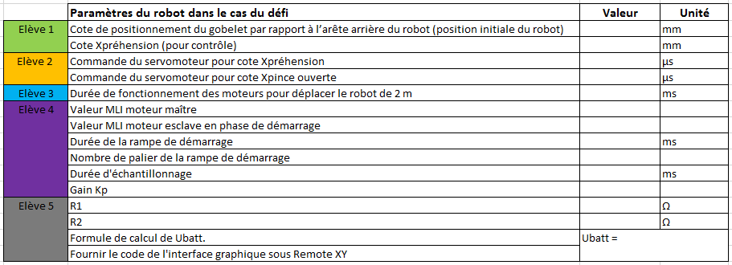

Fichiers ressources :
- Fichier : Liste des paramètres pour programme final.xlsx
- Fichier : Prog_final_defi_robot_BT.ino

Matériel mis à disposition :
- Piste du défi.
- Robot équipé de la pince de préhension.
- Ordinateur avec l’IDE Arduino et une suite bureautique.

Matériel non fourni :
- Smartphone sous Android avec l’application gratuite RemoteXY d’installée (voir GooglePlay)

